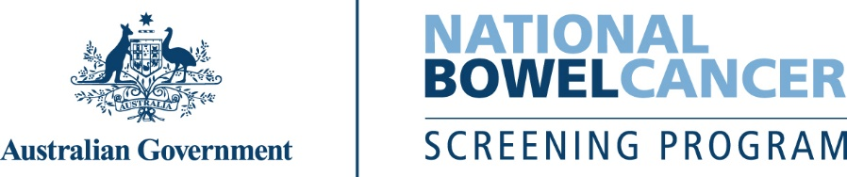
C001 – 7/2025 – Nepali | नेपाली – नमुना पत्र मात्र
यो परीक्षण गर्नुहोस् र २ हप्ता भित्र वा सकेसम्म चाँडो फिर्ता पठाउनुहोस्

<नाम>, तपाईंको नि:शुल्क आन्द्रा परीक्षण (स्क्रिनिङ्ग) गर्ने समय आयो।

प्रत्येक २ वर्षमा आन्द्रा परीक्षण गराउने लाखौं अष्ट्रेलियाबासीहरूसँग तपाईं पनि जोडिनुहोस्
- स्तन, छाला वा प्रोस्टेट क्यान्सरभन्दा आन्द्राको क्यान्सरले धेरैको ज्यान लिन्छ - यसमा उमेर सबैभन्दा ठूलो जोखिम कारक मानिन्छ।
- यो बिना लक्षण वा आन्द्राको क्यान्सरको पारिवारिक इतिहास बिना नै शुरु हुन सक्छ, त्यसैले तपाईं स्वस्थ र तन्दुरुस्त महसुस गरे पनि परीक्षण गराउनु महत्त्वपूर्ण हुन्छ।
- यदि प्रारम्भमै पत्ता लाग्यो भने, ९०% भन्दा बढी आन्द्राको क्यान्सरका रोगहरूको सफलतापूर्वक उपचार गर्न सकिन्छ।
यो परीक्षण छिटो छरितो, सफासुग्घर र सजिलो तरिकाले गर्न सकिन्छ
तपाईंलाई चाहिने सबै चिज, विस्तृत निर्देशनहरू सहित, किटमा समावेश हुन्छ।
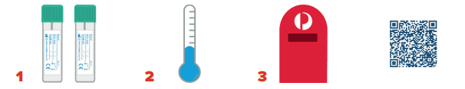
२ पटकका दिसाहरुबाट २ वटा छुट्टाछुट्टै साना नमुनाहरू सङ्कलन गर्नुहोस्। | आफ्नो नमुनाहरू शीतल ठाउँमा राख्नुहोस्। फ्रिजरमा नराख्नुहोस्। | तपाईंका नमूनाहरू  हामीलाई पठाउनुहोस्। | परीक्षण कसरी गर्ने भन्ने  बारे भिडियो हेर्न यो QR  कोड स्क्यान गर्नुहोस्।

तपाईंले आफ्नो नमुना पठाएको ४ हप्ता पछि तपाईंको नतिजा तपाईं र तपाईंको डाक्टरलाई हुलाक मार्फत पठाइने छ।
परीक्षण गर्न नबिर्सनुहोस् - यो पत्र फ्रिजमा टाँस्नुहोस् र तपाईंको किट शौचालय नजिकै राख्नुहोस्

आन्द्राको क्यान्सर स्क्रिनिङ्गको बारेमा थप जानकारीका लागि
www.health.gov.au/nbcsp मा जान यो QR कोड स्क्यान गर्नुहोस्।
राष्ट्रिय क्यान्सर स्क्रिनिङ्ग रजिष्टर www.ncsr.gov.au मा जानुहोस् वा 1800 627 701
मा फोन गर्नुहोस्।
हामीले तपाईंको व्यक्तिगत जानकारी कसरी प्रयोग गरिरहेका छौँ: www.ncsr.gov.au/privacy मा हेर्नुहोस्

